程序设计
一、获得频繁项集
- 扫描数据集，确定每个项的支持度。与支持度阈值对比，获得频繁1-项集。数据文件的格式为：
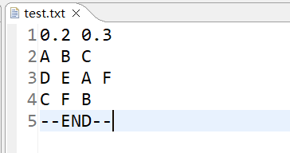
其中，支持度为0.2，置信度为0.3.
  - 读取文件。设置了二维字符数组，用来表示事务集。将文件按行读取，每一行映射为事务集中的一个事务，逐条加入事务集中。文件读取到”—END—“后，返回事务集，即初始的数据集。
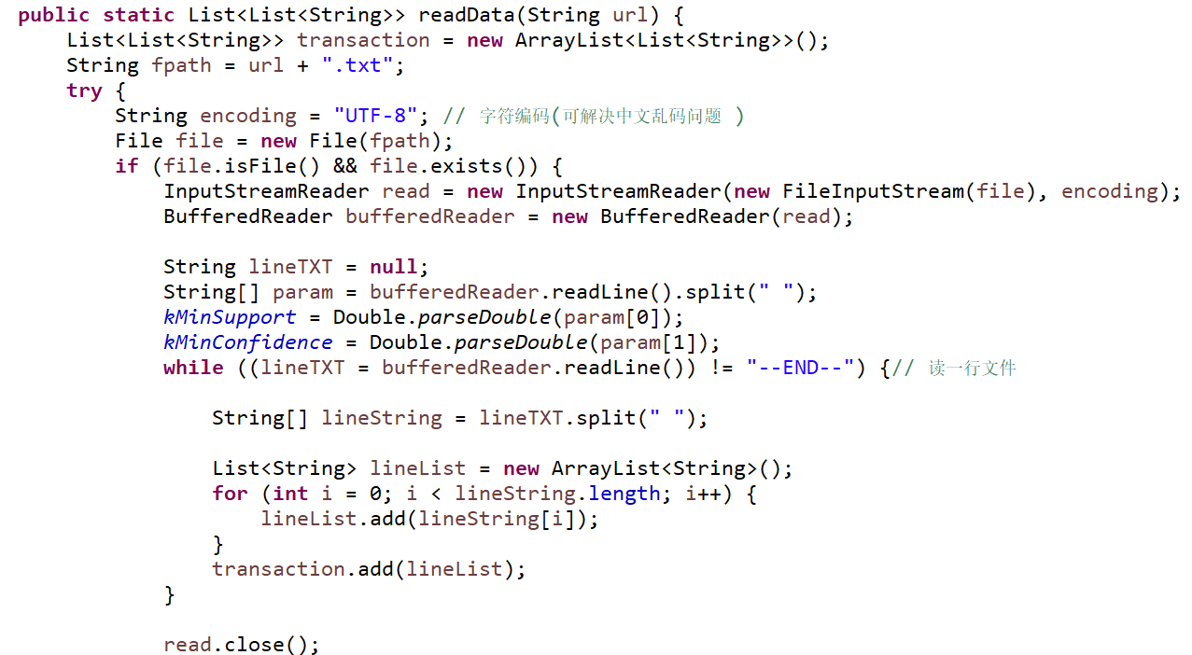
  - 获得频繁1-项集。
    - 获取获取候选1-项集。新建一个hash表，存放所有的不同的一维数据。遍历事务集，找出所有的不同的商品存放到hash中。遍历hash，将每一种商品存放到一个List<String>中，所有的list<String>再嵌套存放到一个大的list中，用一张二维表来表示所有的商品。
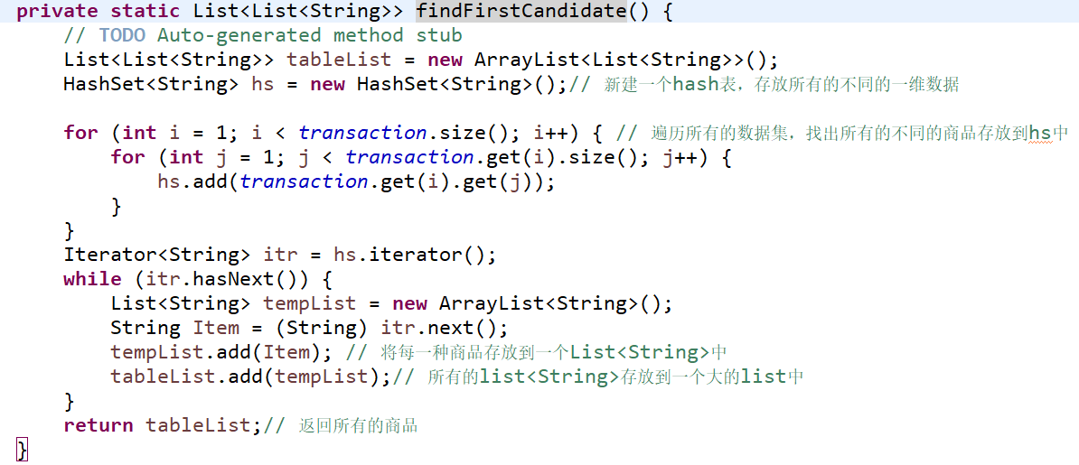
    - 获取频繁1-项集。即对所有的商品进行支持度计数。遍历事务集，统计每个1-项出现的次数。如果
就把该候选集加入频繁1-项集的几何中。其中，表示1-项集的频数，表示最小支持度。
- 开始迭代，使用上一次发现的频繁(k-1)-项集，产生候选k-项集。
  - 候选项集的产生。由当前频繁项集自连接求下一次候选集。由于要保证每一项按照字典序排列、每一项能够对应一个支持度计数，所以使用HashSet<String>数据结构。获得频繁集第i行和第j行，将它们连接，构成候选项集的一行。
  - 候选项集的剪枝。为了确保新加入的候选项集的某一行以前未加入过候选项集，需要对连接产生的候选项集进行剪枝。我采用的是暴力方法。一般地，对于候选k-项集，假设频繁1-项集中有n项，新产生的候选项集的行数应当是.
- 对候选项集的支持度计数。此时需要再扫描一次事务集，统计每个候选项的在初始事务集中的计数。
- 将支持度符合条件的项集加入到频繁k-项集。如果该候选项是频繁的，把它加入频繁项集。我自定义了Map类型，用来存放频繁项集和对应的支持度计数，每个Map对象中存放一个频繁项集以及其支持度计数。把候选项集加入频繁项集的同时，把它存入Map中，记录该频繁项集的支持度。
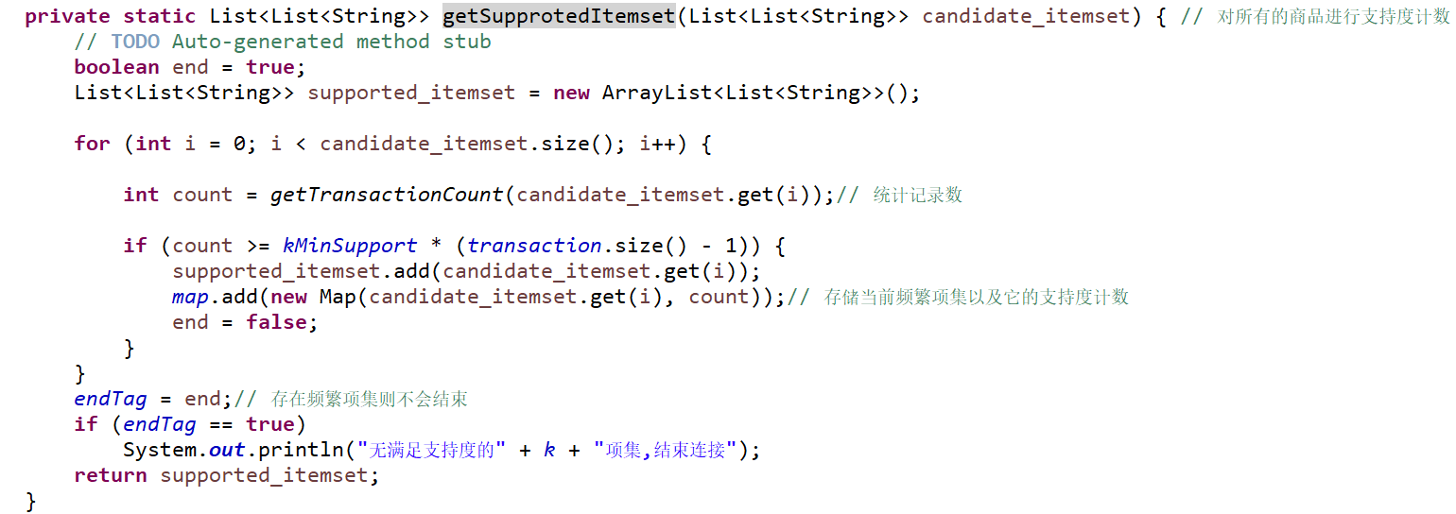
执行步骤2-4后，迭代次数k=k+1.
- 当没有新的频繁项集产生，算法结束。
算法描述如下所示。
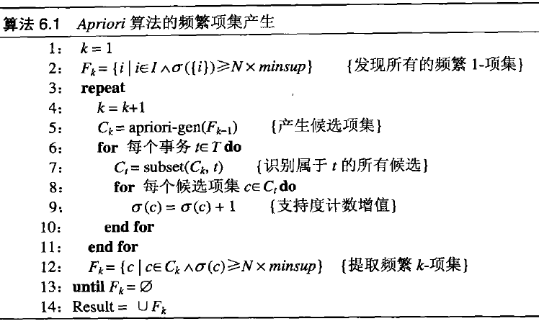
二、产生关联规则
遍历（一）中产生的频繁项集。得到频繁项集的所有子集S。取S1，S2=S-S1，判断S1, S2是否为一条关联规则。根据先验原理，S是频繁的，S1, S2必然都频繁，所以此步骤不用再计算支持度，只需要计算规则的置信度。计算这条规则的置信度，如果大于kMinConfidence，就打印此条关联规则及其置信度。
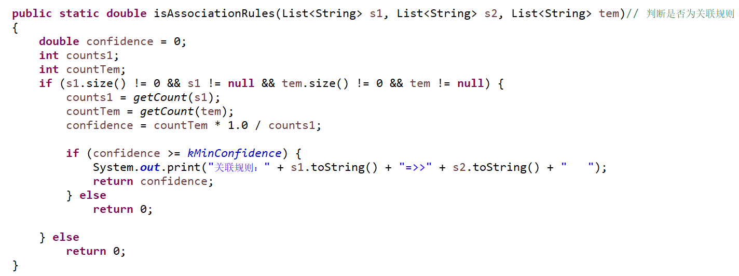
算法描述如下所示。
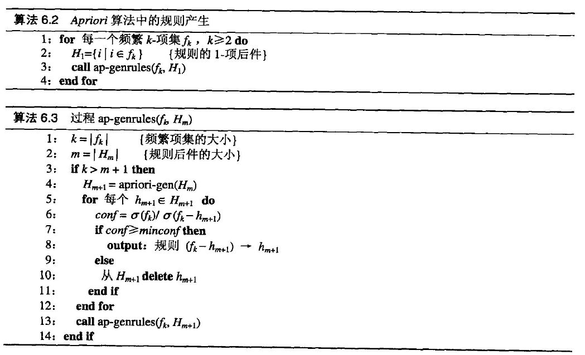

实验结果
读取数据集：
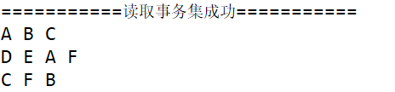
获取频繁项集：

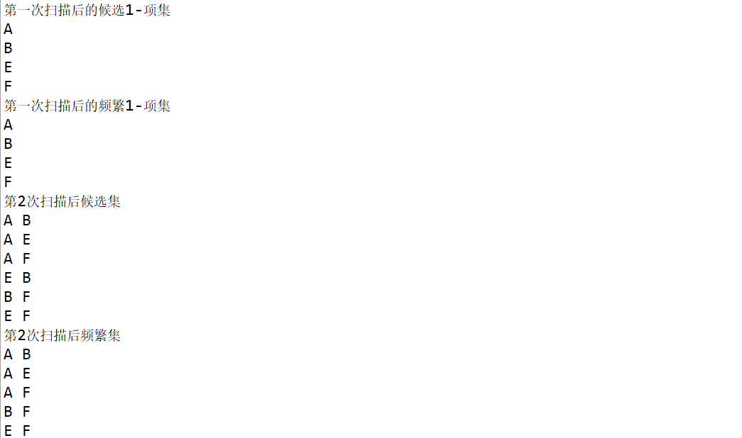
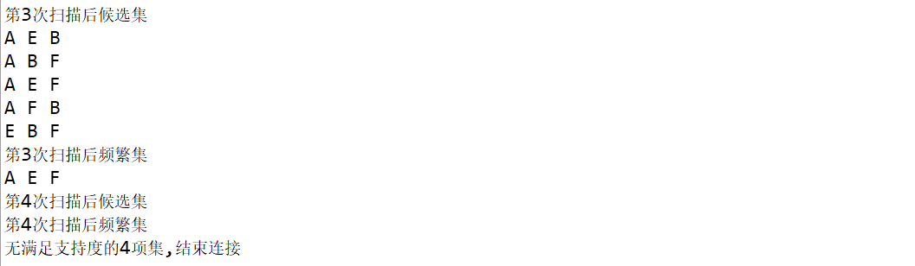
挖掘关联规则：
